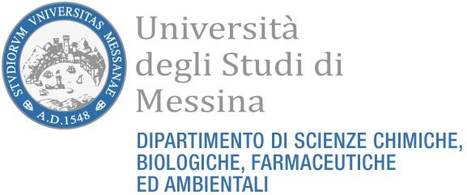

Al Coordinatore del CdS SANU
Prof. Peter Q. Tranchida

Il/La Sottoscritto/a Cognome __________________________________Nome _________________________ Nato/a_________________________________________ il__________________ e residente a ____________________________ in Via______________________________________________ n°_____ CAP________ Telefono ___________________________e-mail _______________________________
avendo conseguito la laurea in ______________________________classe di laurea ________________________ presso l’Università degli Studi di ____________________________ in data __________________con la votazione di ________________

CHIEDE

Di poter sostenere il colloquio di ammissione “on-line” (piattaforma Microsoft Teams) previsto in data mercoledì 04 ottobre, 2023 (ore 15.00), ai fini dell’ammissione al Corso di Laurea Magistrale in Scienze dell’Alimentazione e Nutrizione Umana – LM61 per l’Anno Accademico 2023/2024.

Si allega alla presente:
(Per i laureati)

Documento di riconoscimento.
(Per i laureandi)

- Elenco delle discipline delle quali lo studente deve sostenere ancora gli esami con i relativi CFU
- Documento di riconoscimento.
N.B.: La domanda, completa di allegati, deve essere inoltrata in formato pdf all’indirizzo email: ptranchida@unime.it.

Con Osservanza

Data__________________
Firma
_______________________________

